**桃園市國小教育階段都會區原住民族教育課程策略聯盟**

【附件1】

**原鄉參訪精進活動計畫**

一、依據：桃園市112學年度國小教育階段都會區原住民族教育課程策略聯盟實施計畫暨第1次工作會議決議一辦理。

二、目的：

(一)促進原住民族教育課程與教學跨縣市經驗交流。

(二)強化國小階段都策盟校校本課程設計發展能力。

(三)提升都會區原民教育深度廣度，達成全民原教願景。

三、主辦單位：桃園市政府教育局

四、承辦單位：桃園市八德區大勇國民小學

五、辦理日程：**113年7月4日(四)至7月5日(五)**辦理，兩天一夜。

六、參與人員：桃園市政府教育局5人、指導教授1人、本策盟12校及羅浮國小、光華國小、長興國小、巴崚國小等4所復興區原住民學校計29人(含校長、主任或教師，每校至多1-2人)、原教中心4人、大勇國小工作人員4人、復興區議員7人、新認列本市「112至114學年度原住民重點學校」成員學校者（仁和國小、大成國小、八德國小及草漯國小）每校至多1至2人，預計60人。

七、活動行程：預計安排參訪精進活動辦理時間、地點及模式如下。

| 日期 | 時 間 | 活 動 內 容 | 備註 |
| --- | --- | --- | --- |
| 第一天 7/4(四) | 06:20-07:00 | 啟程-指定地點報到 |  |
| 07:00-10:50 | 國道風光 |  |
| 10:00-10:40 | 參觀埔里酒廠 |  |
| 11:30-12:50 | 午餐-清境曉雲南餐廳享用 |  |
| 12:50-13:30 | 換乘中巴前往南投縣仁愛鄉都達國小 |  |
| 13:30-16:00 | 都達國小進行參訪 | 外聘講師 |
| 16:00-16:40 | 搭乘中巴往曉雲南餐廳~換乘大巴前往飯店 |  |
| 17:50-18:10 | 抵達飯店-經典范特奇堡 |  |
| 18:20-19:30 | 晚餐 |  |
| 19:30-21:30 | 原鄉專題指導會議1 | 指導教授 |
| 第二天 7/4(五) | 06:30-08:00 | 早餐-飯店自助式 |  |
| 08:30-09:10 | 向山遊客中心參觀拍照 |  |
| 09:10-09:50 | 車程中 |  |
| 09:50-10:00 | 晨軒梅莊餐廳換乘中巴前往南投縣信義鄉久美國小 |  |
| 10:15-12:15 | 久美國小進行參訪 | 外聘講師 |
| 12:15-12:30 | 車程中 |  |
| 12:40-14:00 | 午餐-晨軒梅莊餐廳享用 |  |
| 14:00-17:30 | 車程中 |  |
| 17:30-18:00 | 預抵指定地點解散返抵桃園 |  |

八、報名日程與方式：俟桃園市政府教育局核准本案後，另函週知各相關學校與單位，並向大勇國小教務處(林偉民主任)辦理報名事宜。

九、成效檢核：參訪成員於參訪當日撰寫參訪問卷，並交由大勇國小彙整。

十、研習進修：全程參與者核發研習時數12小時，在不影響課務及不支領代課鐘點費原則下，請准予公(差)假登記。

【附件2】

桃園市國小教育階段都會區原住民族教育課程策略聯盟原鄉參訪精進活動計畫  
活動報名表

編號：_______（免填）

|  |  |  |  |  |
| --- | --- | --- | --- | --- |
| 服 務 單 位  (學校或機關) | | 桃園市 區 國小 | | |
| 基本  資料 | 姓名 |  | 出生日期 | 民國 年 月 日 |
| 身份證字號 |  | 性別 | □男 □女 |
| 職稱 |  | | |
| 聯絡  方式 | 學校電話： 手機： | | | |
| 用餐 | □葷食 □素食 | | |
| 集合  地點 | ■7/4(四)大勇國小集合，07:00準時出發  (車輛請停至本校後門之停車場，由忠勇街經東勇二路，遇東勇北路382巷左轉，大勇國小停車場平面示意圖如附件3) | | | |
| 特殊需求(請說明) |  | | | |
| 注意  事項 | 報名時間及方式：  一、報名時間：113年5月31日(五)至113年6月14日(五)止。  二、報名方式:請填報google表單https://forms.gle/tn4kiroqevBzATWg9，再將報名表（如附件2）傳真或email**報名表**並來電確認，傳真電話: 03-3644515，大勇國小教務主任林偉民主任信箱 thpshd@m2.typs.tyc.edu.tw，並請來電確認03-3622017#210 (主旨註明報名表、檔名註明學校)報名須經審核通過後始至教育發展資源入口網報名(承辦學校：大勇國小，需由主辦單位審核)  三、聯絡人：大勇國小教務主任林偉民主任，聯絡電話: 03-3622017#210。 | | | |

【附件3】

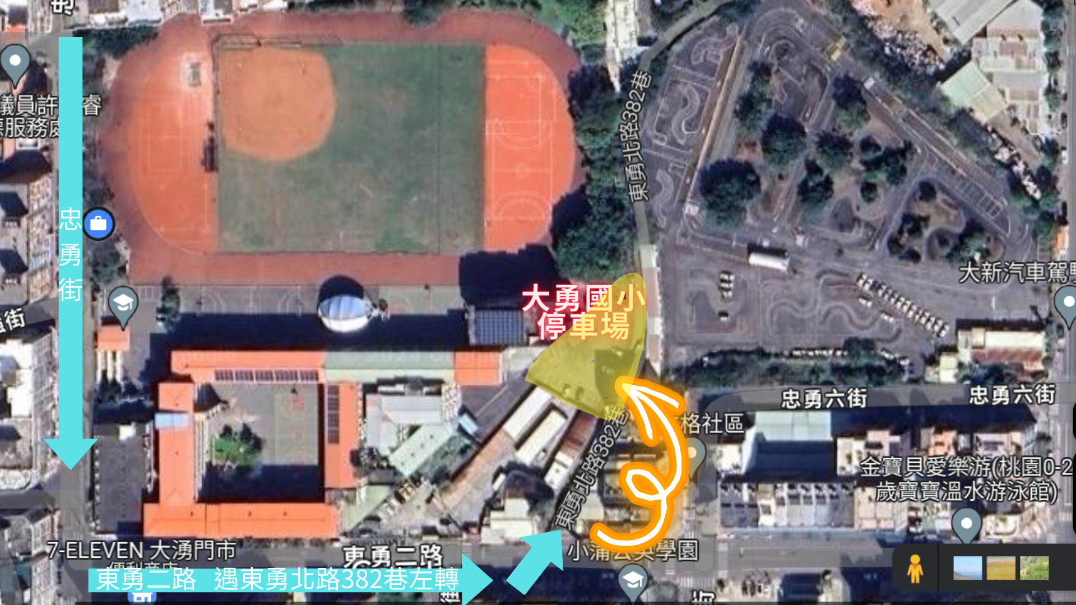大勇國小停車場平面示意圖

【附件4】

桃園市國小教育階段都會區原住民族教育課程策略聯盟

原鄉參訪精進活動計畫回饋表

感謝您參加本次舉辦的研習課程。為了瞭解您對研習課程的滿意度及需求，特別設計了此份問卷。每個選項請依據您的感覺勾選，最後請寫下您對本課程的感想，填寫完畢請交予承辦學校，謝謝您的參與！

研習課程名稱：原鄉參訪精進活動計畫 日期：113.7.4(四)至113.7.5(五)止

該題項的敘述我的看法是「非常同意」，請圈選“5”。

|  |  |  |  |  |  |
| --- | --- | --- | --- | --- | --- |
| 下列題項的敘述與您的想法符合程度為何？  請在右方圈選符合您看法的數字 | 非常不同意 | 不同意 | 普通 | 同意 | 非常同意 |
| 1. 我覺得講師對於課程的準備相當充足---------------------- | 1 | 2 | 3 | 4 | 5 |
| 1. 我覺得講師對教材內容講解相當豐富---------------------- | 1 | 2 | 3 | 4 | 5 |
| 1. 我覺得研習教材選擇與編製相當適宜---------------------- | 1 | 2 | 3 | 4 | 5 |
| 1. 我覺得研習形式與流程令我相當滿意---------------------- | 1 | 2 | 3 | 4 | 5 |
| 1. 我覺得研習時間與日期的安排相當得宜-------------------- | 1 | 2 | 3 | 4 | 5 |
| 1. 我對研習場地與環境感到相當滿意------------------------ | 1 | 2 | 3 | 4 | 5 |
| 1. 研習內容對於我專業知識的成長相當有幫助---------------- | 1 | 2 | 3 | 4 | 5 |
| 1. 研習內容對於我教學現場的應用相當有幫助---------------- | 1 | 2 | 3 | 4 | 5 |
| 1. 研習內容我會回校推廣或分享給其他老師------------------ | 1 | 2 | 3 | 4 | 5 |
| 1. 我很願意再參與相關的研習課程-------------------------- | 1 | 2 | 3 | 4 | 5 |
| 1. 我很願意回傳我的研習心得或撰寫之教案至原教中心網站---- | 1 | 2 | 3 | 4 | 5 |
| 1. 本次研習對我而言最大的收穫在於（請依照收穫多寡排序，1為最多、2為次之、3為最少）   □專業知識的成長 □現場教學的應用 □與他校教師的交流 |  |  |  |  |  |

13.您的性別是：（請勾選）

□男 □女

14.針對本次辦理原鄉參訪精進活動計畫，請提供本市未來對原住民教育推廣的想

法與建議：

謝謝您的填寫，在此致上最誠摯的感謝！祝福您順心如意！